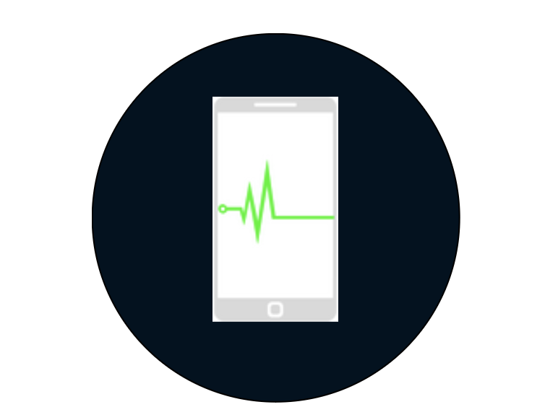MediTrack

Integrantes: (Todos da 1TDSPF)
André Rohregger Machado RM:98110
Gabriel Siqueira Rodrigues RM:98626
Gustavo de Oliveira Azevedo RM:550548
Mateus Mantovani Araújo RM:98524
Juan de Godoy RM:551408

SUMÁRIO
Descrição do projeto.............................................................................................................3 e 4
Objetivos................................................................................................................................4 e 5
Diagrama de classes................................................................................................................5
Modelagem banco de dados...................................................................................................6
Protótipo...............................................................................................................................7, 8 e 9

Sistema Integrado para Gestão de Consultas Médicas: Lembrete e Pré-Triagem

O Sistema Integrado que estamos lançando revoluciona a gestão de consultas médicas, oferecendo avançadas funcionalidades de lembrete e uma ferramenta de pré-triagem alimentada por Inteligência Artificial (IA).

Funcionalidades de Lembrete:

Envio automático de lembretes com um dia de antecedência, detalhando especificidades da consulta.
Acesso gratuito, fornecendo detalhes claros sobre o local, horário e documentos necessários.

Funcionalidades de Pré-Triagem:

Para Pacientes:
Avaliação antecipada dos sintomas para identificação de possíveis diagnósticos e gravidade.
Recomendações personalizadas, incluindo direcionamento imediato para emergências.

Para Hospitais:

Triagem agilizada com notificações antecipadas e pré-ficha do paciente para atendimentos rápidos.
Integração paga para acesso a recursos avançados.
Este sistema permite o cadastro de usuários comuns e médicos, garantindo segurança por meio de verificações como o CRM para médicos e dados pessoais para usuários comuns. Após o login, os usuários acessam sua área principal, podendo visualizar, agendar e cancelar consultas. A pré-triagem orientada pela IA analisa os sintomas descritos, oferecendo recomendações precisas, inclusive encaminhando casos urgentes diretamente ao hospital.

Para hospitais, a instalação pode ocorrer na infraestrutura interna ou na nuvem, com suporte total. A plataforma permite aos médicos visualizarem e filtrarem agendamentos, enquanto a pré-triagem notifica os hospitais sobre pacientes em potencial, agilizando o atendimento e reduzindo o tempo de espera.

Este sistema não apenas simplifica o agendamento, mas também melhora significativamente a eficiência e a prontidão no atendimento médico, priorizando a saúde e o bem-estar de todos os envolvidos.

Objetivo da Solução:

A solução visa facilitar o acesso aos serviços médicos, promovendo a recomendação de hospitais na região e otimizando os processos pré-atendimento para aumentar a eficiência hospitalar.

Funcionalidades Principais:

Agendamento Simplificado:

Reduz o esquecimento de consultas por meio de lembretes detalhados e oferece um processo simples de cancelamento diretamente na plataforma, notificando automaticamente o hospital.

Pré-Triagem Inteligente:

Capacita os usuários a analisarem seus sintomas para direcionamento preciso ao local mais apropriado para atendimento médico imediato, aumentando a autonomia e a segurança do paciente.
Em casos mais graves, direciona pacientes para o hospital escolhido, melhorando o atendimento e preparando o hospital antecipadamente.

Benefícios da Solução:

Facilita o acesso rápido aos serviços médicos, fortalece a presença digital dos hospitais e contribui para atrair mais pacientes, promovendo eficiência e melhorando a experiência geral do usuário.

Diagrama de classes
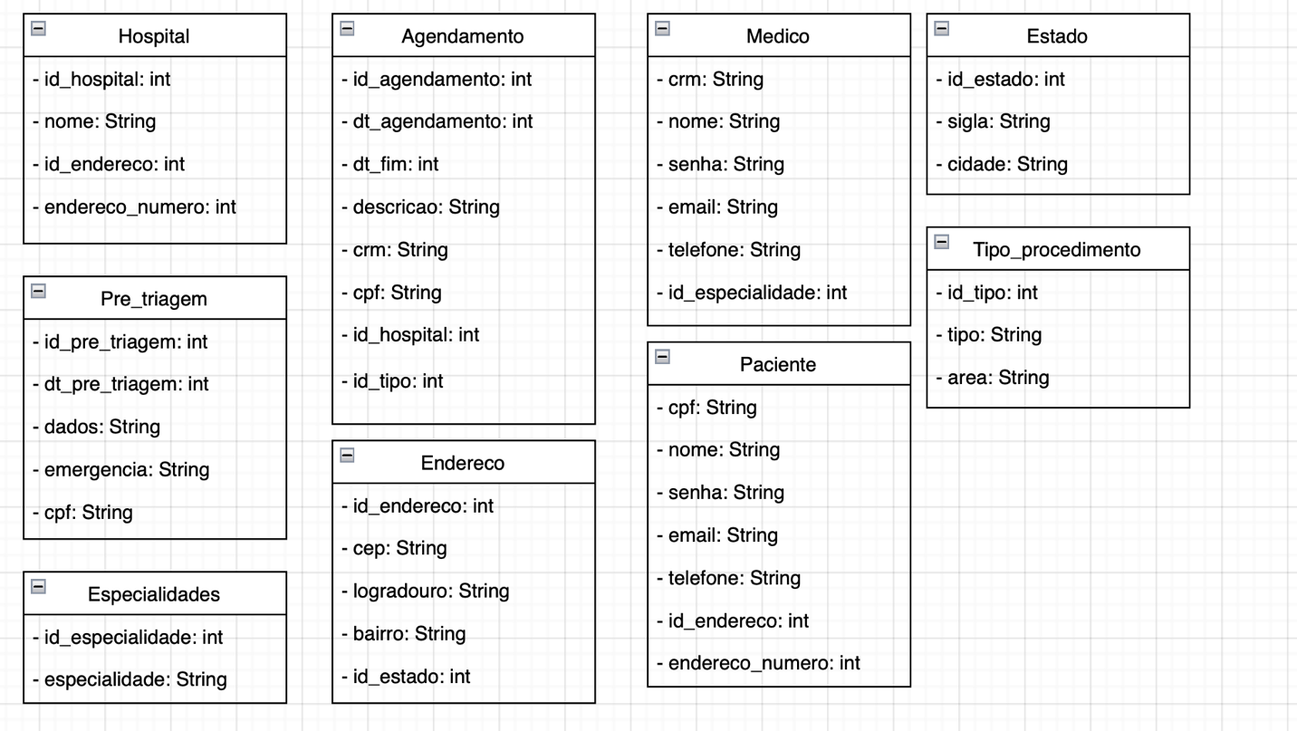

Modelagem do banco de dados
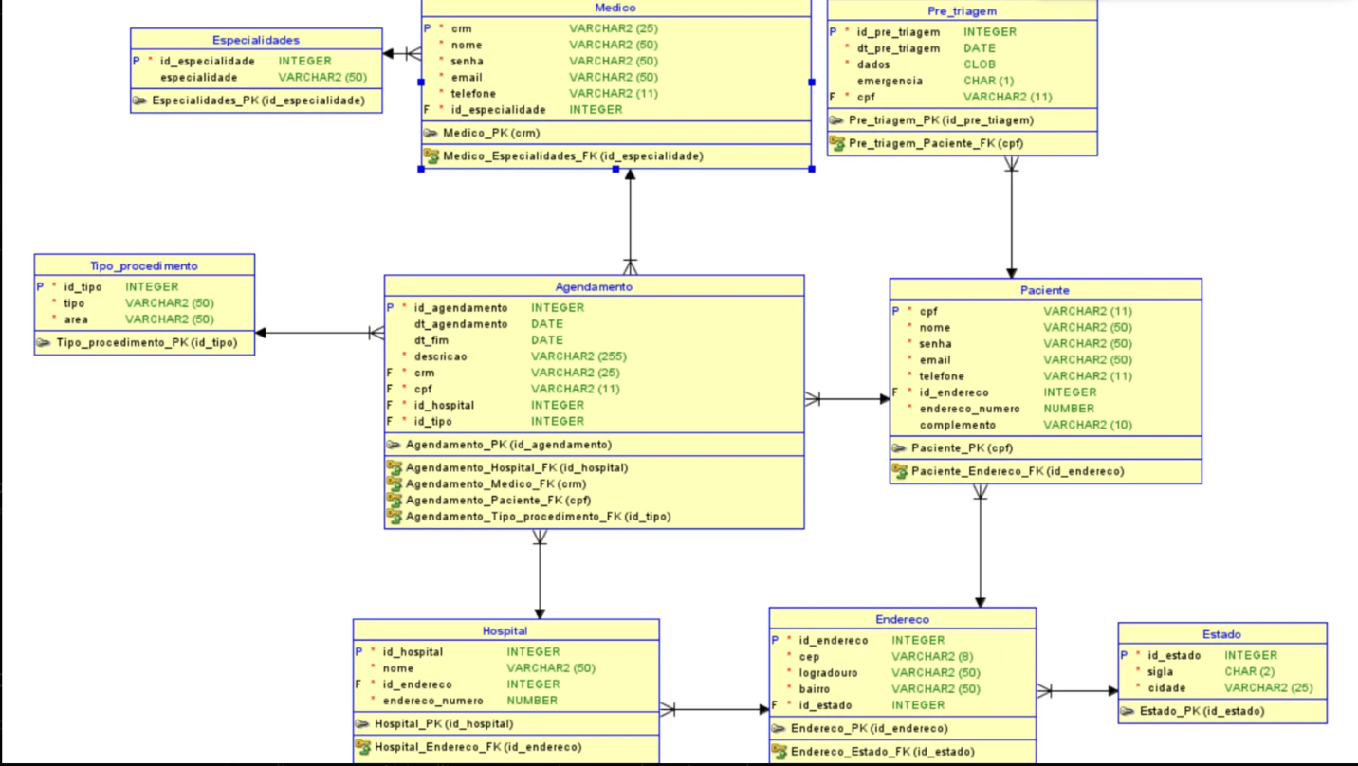

Páginas do protótipo

